**БЕЛОРУССКИЙ ГОСУДАРСТВЕННЫЙ УНИВЕРСИТЕТ**

**ФАКУЛЬТЕТ РАДИОФИЗИКИ И КОМПЬЮТЕРНЫХ**

**ТЕХНОЛОГИЙ**

Отчёт по лабораторной работе № 3

ИССЛЕДОВАНИЕ ПОРТОВ ВВОДА-ВЫВОДА МИКРОКОНТРОЛЛЕРОВ. ИССЛЕДОВАНИЕ УСТРОЙСТВ ВВОДА-ВЫВОДА ДИСКРЕТНЫХ СИГНАЛОВ В МИКРОПРОЦЕССОРНЫХ СИСТЕМАХ

Выполнили:

2 курс 6 группа КБ

Антанович Александр

Преподаватель: Труханович А. Л.

Минск 2024

**Цель работы:** изучить порты ввода - вывода микроконтроллера и регистры управления портами ввода – вывода.

Способы адресации памяти данных

Способы адресации делятся на две основные группы: прямая адресация и косвенная. Каждый способ адресации имеет несколько разновидностей в зависимости от того, к какой области памяти производится обращение (при прямой адресации) или какие дополнительные действия выполняются над индексным регистром (при косвенной адресации).

Типы адресации памяти

* Прямая адресация
  + Прямая адресация одного регистра общего назначения
  + Прямая адресация двух регистров общего назначения
  + Прямая адресация регистра ввода/вывода
  + Прямая адресация ОЗУ
* Косвенная адресация
  + Простая косвенная адресация
  + Относительная косвенная адресация
  + Косвенная адресация с преддекрементом
  + Косвенная адресация с постинкрементом

Описание условных и безусловных переходов на языке ассемблер

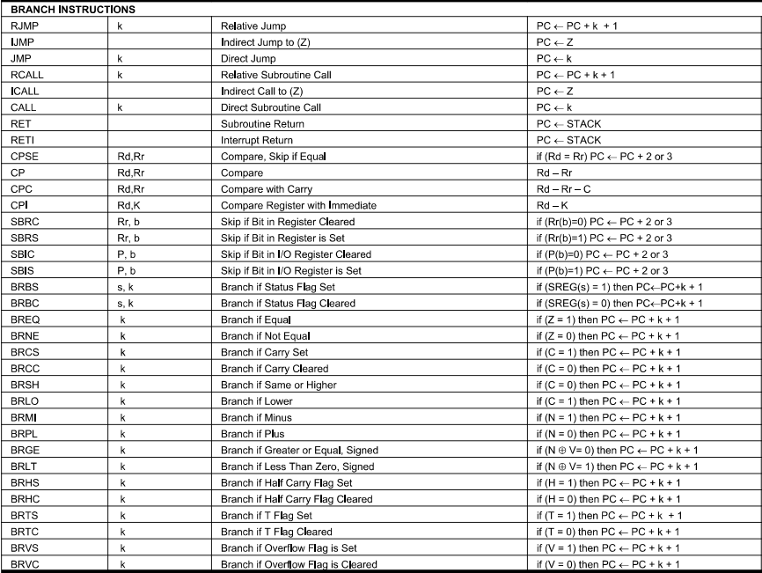

Программа моргания диодом

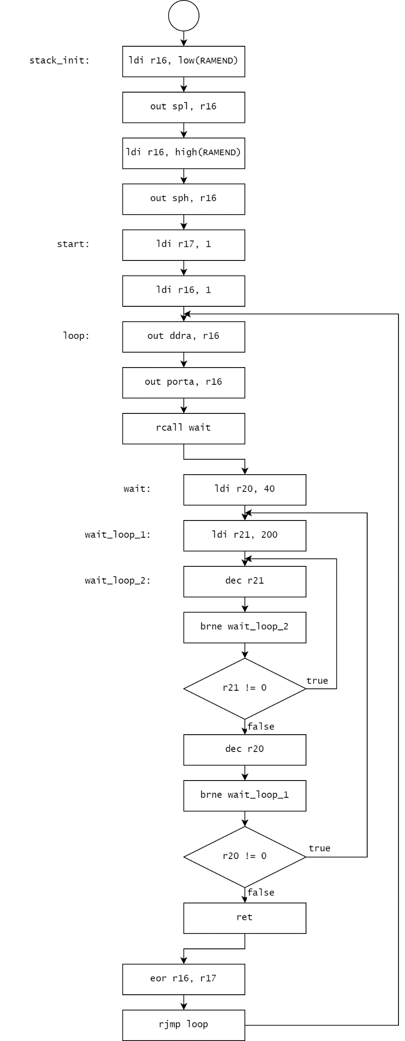.cseg

stack_init:

ldi r16, low(RAMEND)

out spl, r16

ldi r16, high(RAMEND)

out sph, r16

start:

ldi r17, 0

ldi r16, 1

out ddra, r16

loop:

out porta, r16

rcall wait

eor r16, r17

rjmp loop

; uses r20, r21

; delay ~ 1s on 8Mhz

wait:

ldi r20, 40

wait_loop_1:

ldi r21, 200

wait_loop_2:

dec r21

brne wait_loop_2

dec r20

brne wait_loop_1

ret

Вывод: изучили порты ввода-вывода микроконтроллера и регистры управления портами ввода-вывода.